**Логотип компании значок ТГ и WA**

**Для подписчиков ТГ канала - скидка 30% на первую услугу**

**Агентсво КСМ недвижимость** - оказываем полный набор риэлторских и юридических услуг!

СБЕРЕЖЕМ

время деньги нервы

**КУПИТЬ**

квартиру /дом дешевле

**ПРОДАТЬ**

квартиру / дом дороже

при нажатии на рамки нужно ввести имя и номер телефона для связи (перекидывает на ...)

**Получить бесплатную консультацию**

(покупка/продажа недвижимости, налоги, ипотека и др.)

**Юридические услуги**

**(**материнский капитал, оформление права собственности / наследства, регистрация в МФЦ,составление исковых заявлений/представительство в судах

**7 причин доверить нам продажу/ покупку Вашей квартиры или дома:**

оплата только за результат

профессиональное продвижение

реклама объектов на ведущих сайтах

сбор всех документов по доверенности

решение о цене недвижимости всегда за клиентом

защита и конфиденциальность

на связи 24 / 7

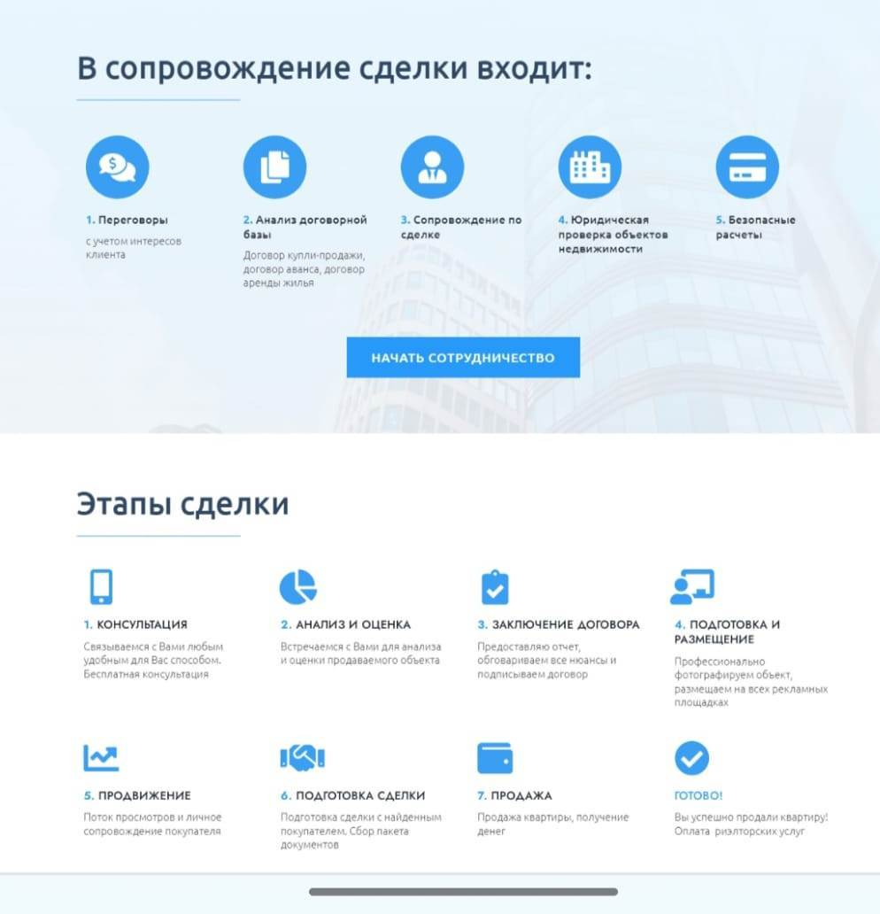

**Наши принципы работы**

открытость - детальное информирование клиента о каждом этапе сотрудничества

честность - основа любого сотрудничества, залог взаимного доверия, без которого невозможно добиться успеха и хорошего результата

результативность - закономерный итог профессионального подхода и понимания сути своей работы

**КСМ недвижимость** - мы нацелены на **ВАШ** успех!

телефоны:

+7 (927) 418-37-34 Лилия

+7 (9050 377-44-92 Алина

email : ksm_nedvizh@mail.ru

адрес: г. Арск, ул. Сызгановых д. 7, здание Сбербанка (цокольный этаж)

**ТГ канал**: https://t.me/ksmnedvizhka (куар код)

**WA +**79393460712